附件1：前置学历查验流程图及说明
流程图说明：
考生服务平台中注册的个人身份信息与前置学历证书身份信息不一致的考生、国（境）外学历的考生须通过考生服务平台上传相关学历证书原件图片信息后，才能提交学历证书查验申请。具体要求如下：
身份信息变更（专科以上学历身份信息与现用身份信息不一致）考生需上传：学历证书、《中国高等教育学历认证报告》、身份证、户口本（标注本人身份的页面）、或其他能够证明本人身份信息变更的有效材料；
国（境）外学历考生需上传：学历证书、身份证、《教育部留学服务中心学历认证报告》。
附件2：课程免考流程图

附件3：课程免考详细操作步骤
一、注册登录
- 进入湖北政务服务网（http://zwfw.hubei.gov.cn/）
- 未在湖北政务服务网上注册的考生先注册，如下图：
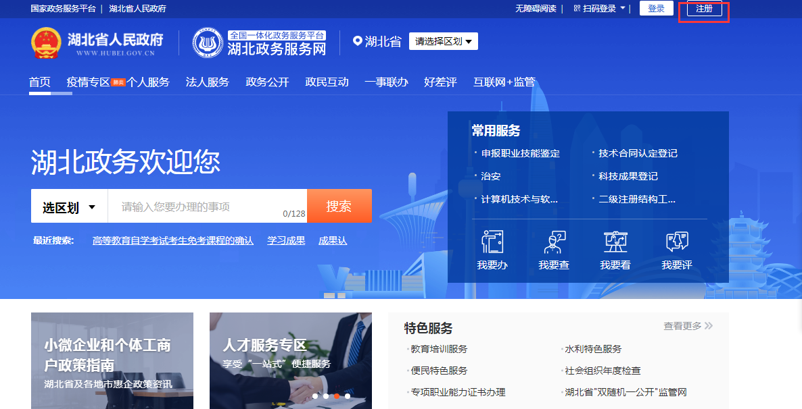
- 注册完成后登录湖北政务服务网，如下图：
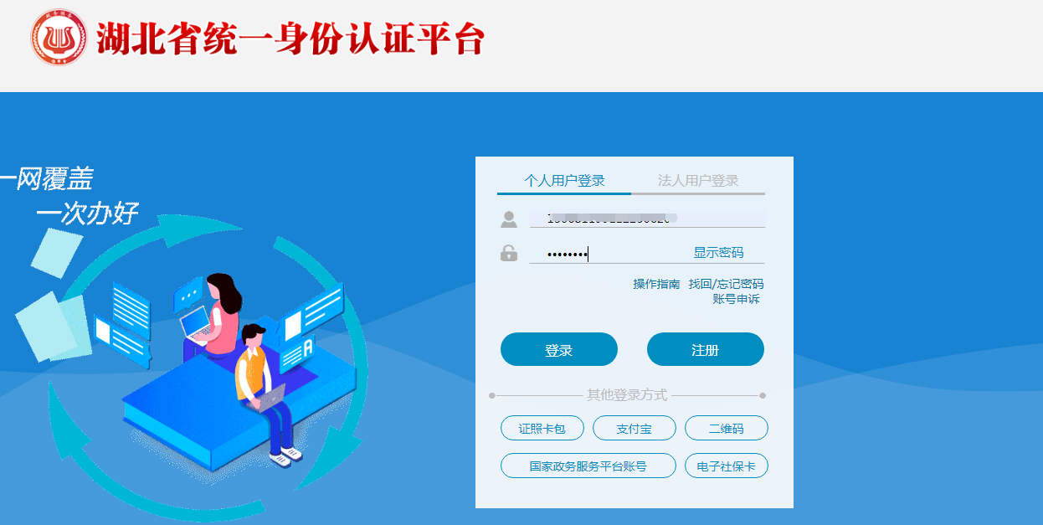
二、学历免考
- 登录后进入首页，在首页中搜索“高等教育自学考试考生免考课程的确认”如下图：
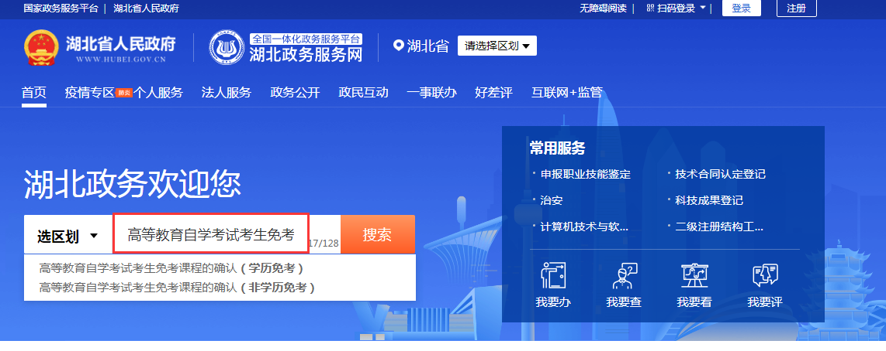
- 在 “高等教育自学考试考生免考课程的确认（学历免考）”后点击“在线办理”，如下图：
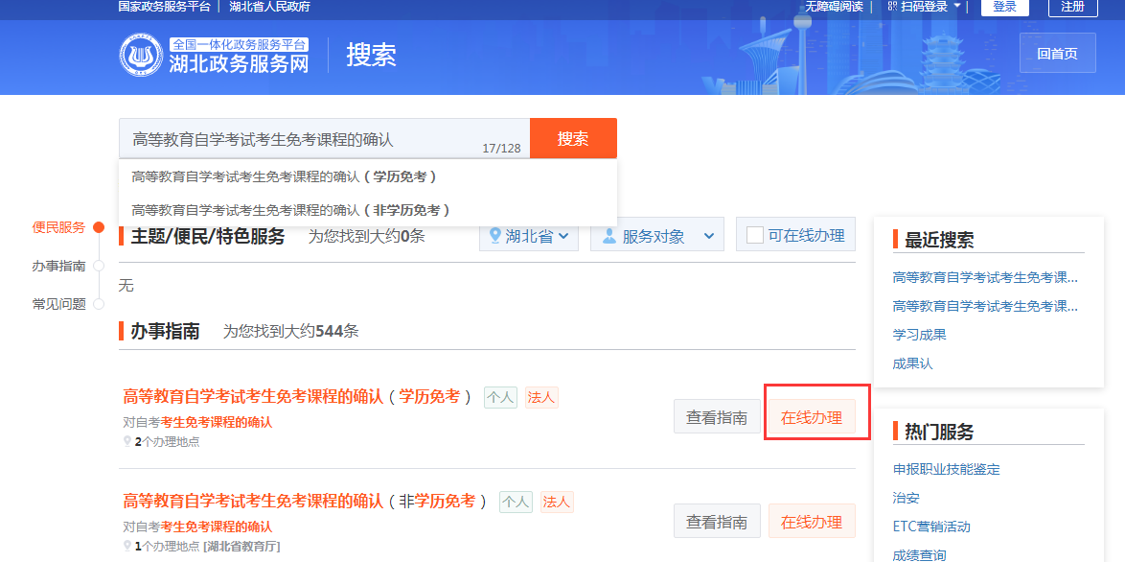
在弹出框中直接点击“在线办理”，如下图：
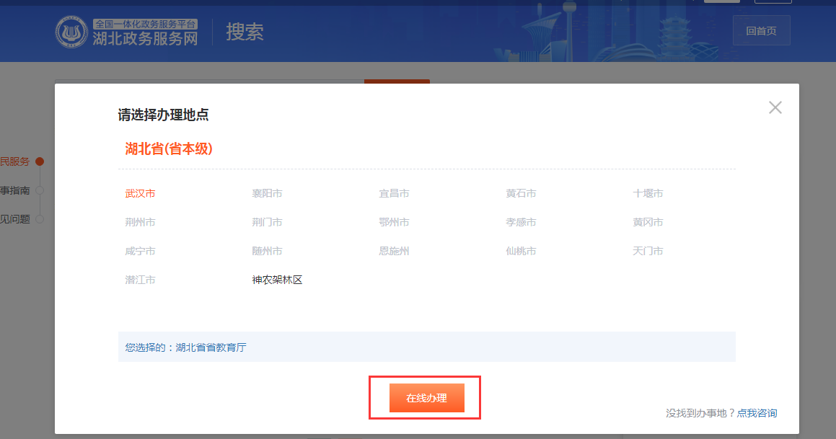
- 阅读承诺书，然后点击“我已阅读并承诺”，如下图：
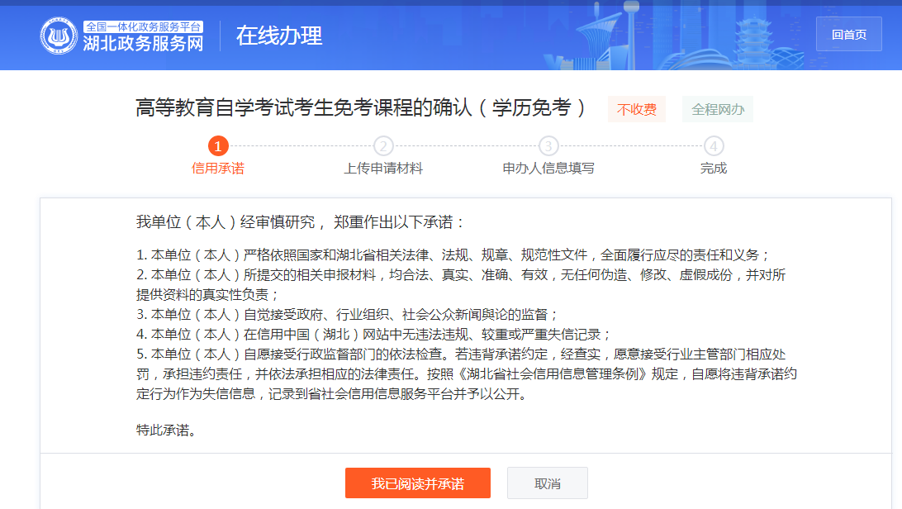
- 上传申请材料，如下图：
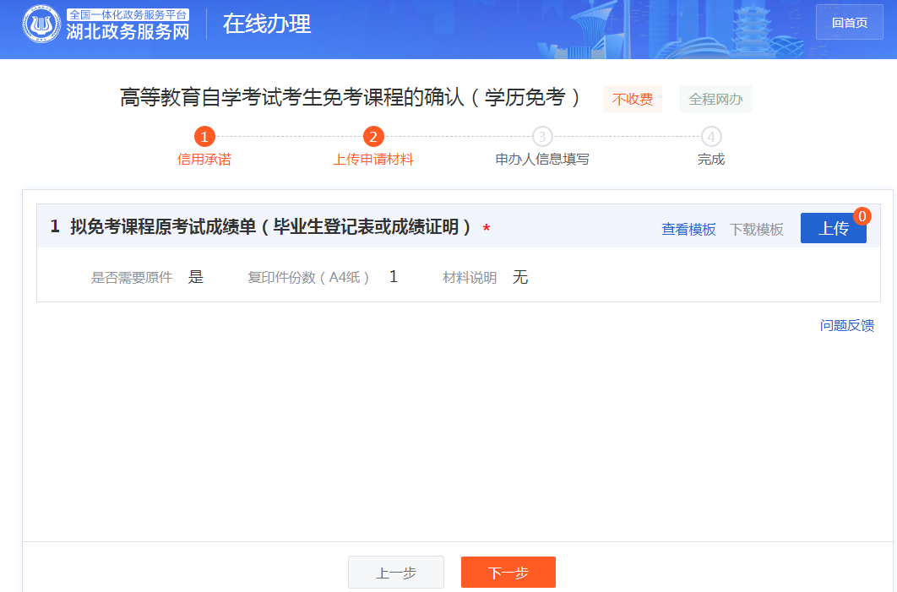
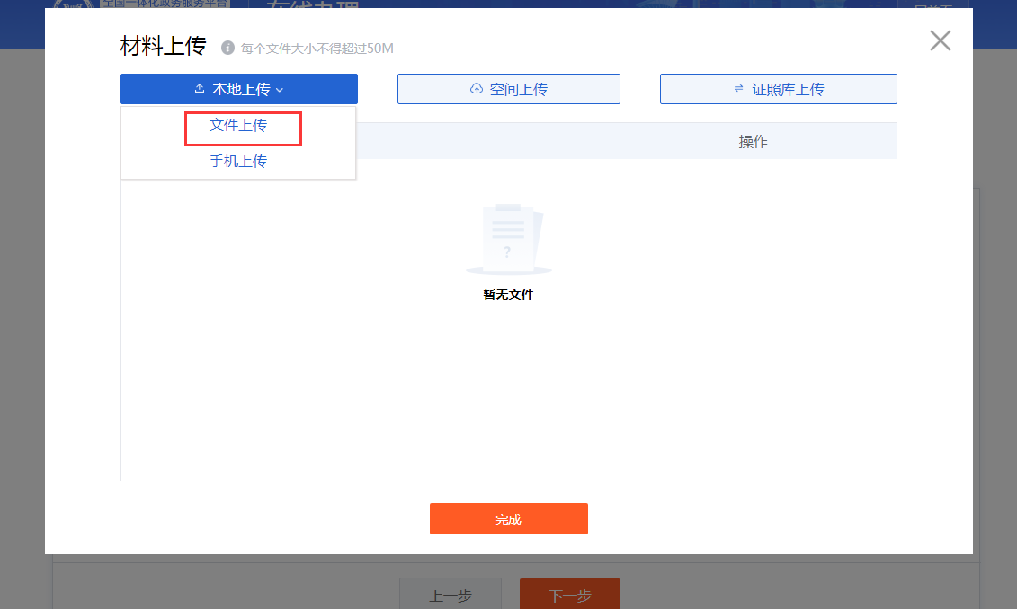
特别提醒: 系统只支持上传一张成绩单照片，如考生成绩单有多张照片，建议考生先选择拼图成一张成绩单照片再上传至系统。
- 在课程免考申请时间内，申办人选择专业、学历证书，系统会自动显示出可以免考的课程，勾选申请需要免考的课程，输入已学课程名称和相应成绩等信息，点击“提交申请”，如下图：

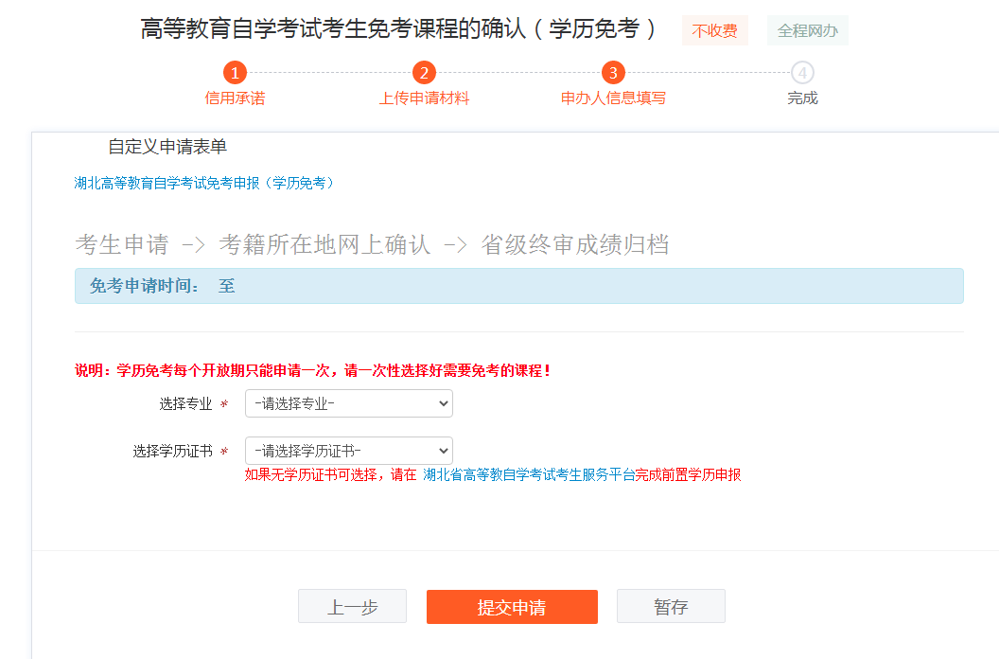
特别提醒：学历免考每个办理周期只能申请一次，不能重复申请，所以请确保一次性选择好需要免考的课程再提交申请。
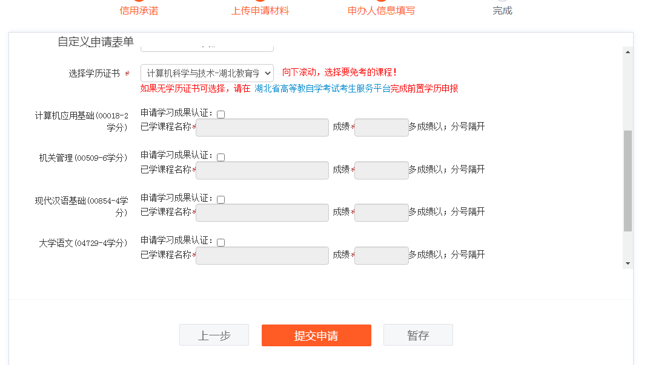
有同层次选考课程可以免考的专业，可以点击添加选考课程进行免考，如下图：
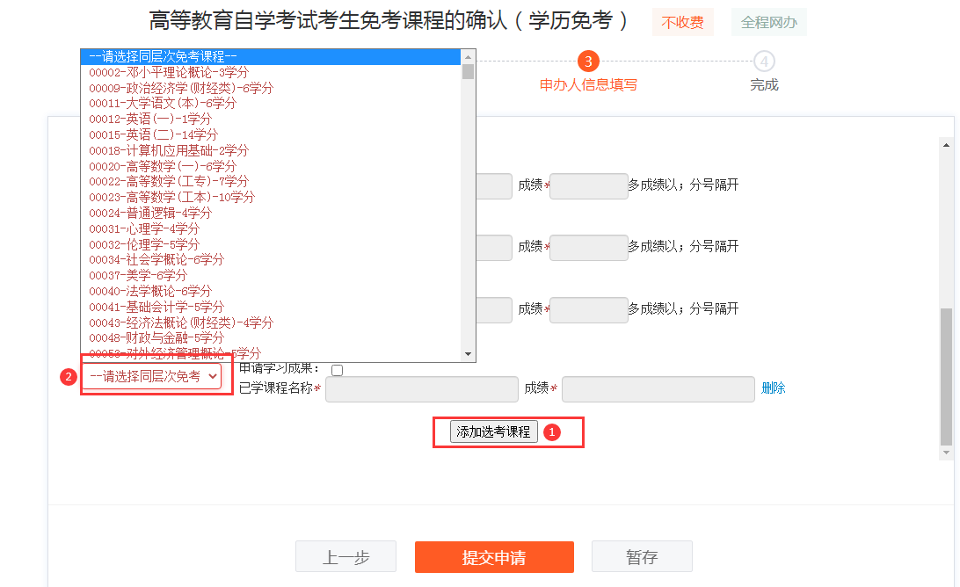
- 系统自动生成办件编号，进入个人专属空间—我的办件，可查看已提交的办件信息，点击“查看”可查询当前事项的办理进度：
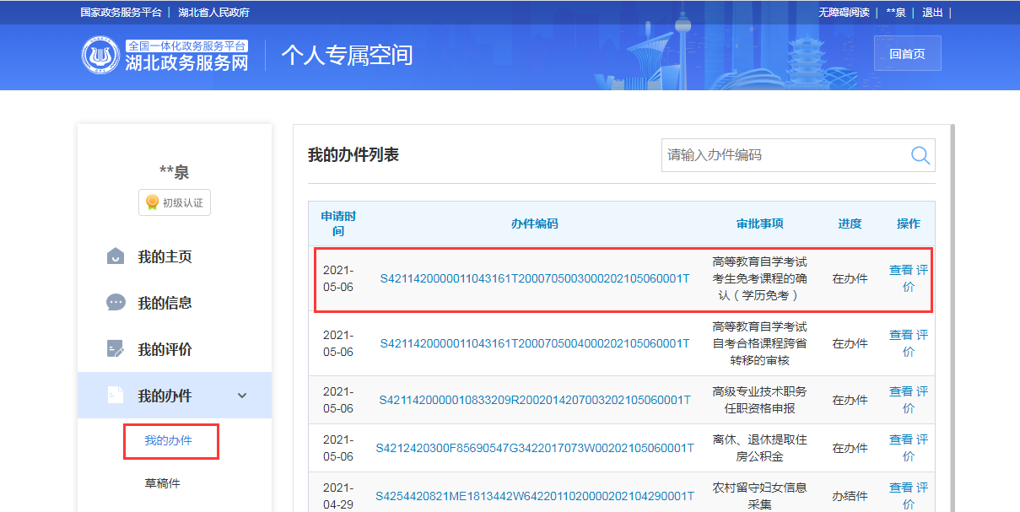
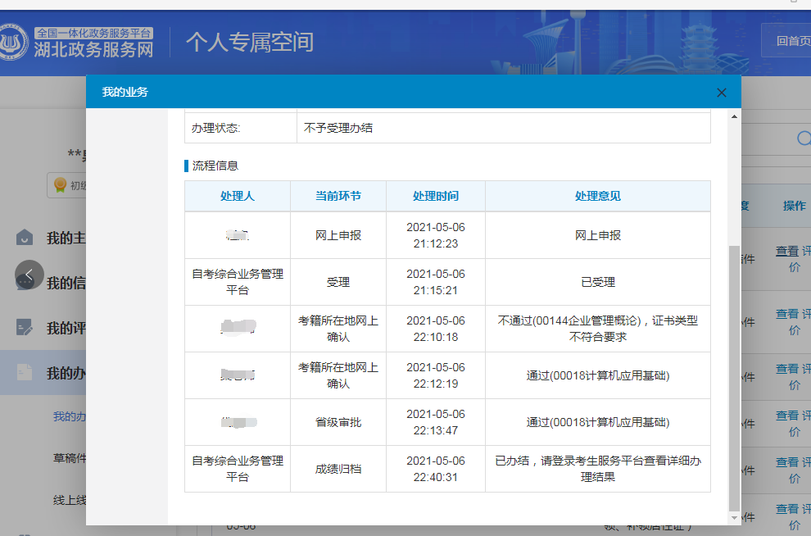
注：申请免考的每门课程都会有详细的确认结果，请仔细查看。不予受理办结不代表所有申请的免考课程都确认不通过，仅代表存在部分课程申请不通过。课程免考办理结果以“考生服务平台”公布为准。
- 补齐补正：考生提交课程免考申请后，针对资料上传不全或信息录入错误的申请，考籍所在地和省教育考试院进行网上确认时会将申请退回修改，同时会发送短信通知提醒考生，需在三日内修改当次申请信息，考生可进入个人专属空间—我的办件，查看待补正的办件信息，点击“补齐补正”进入补正环节：

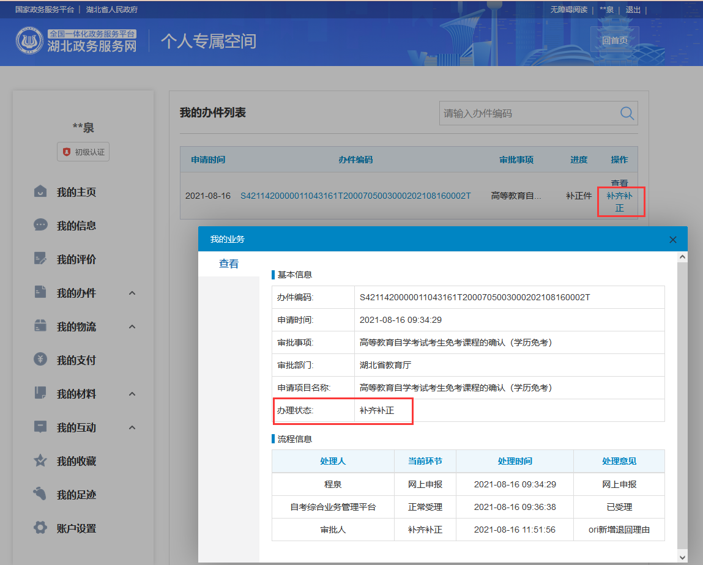

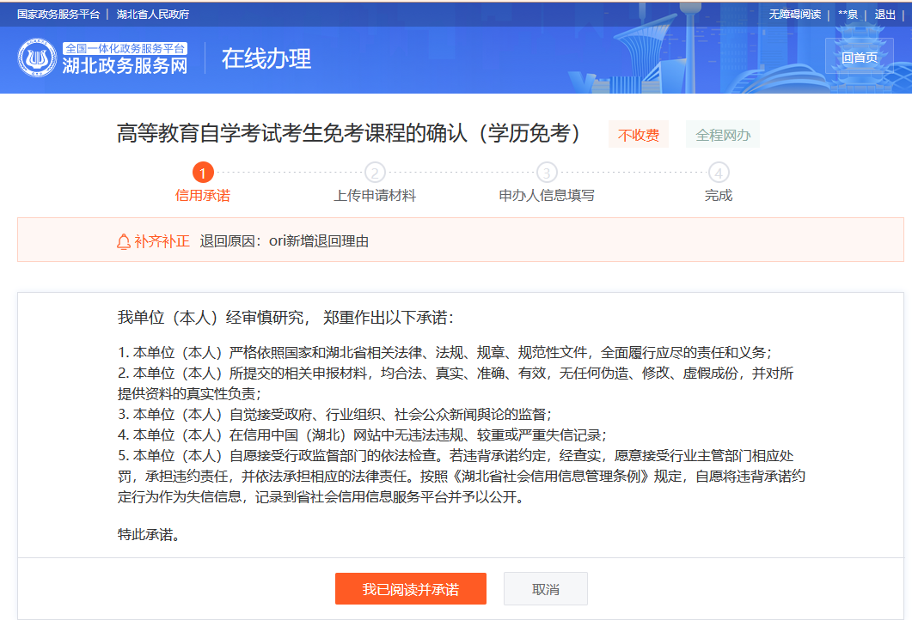

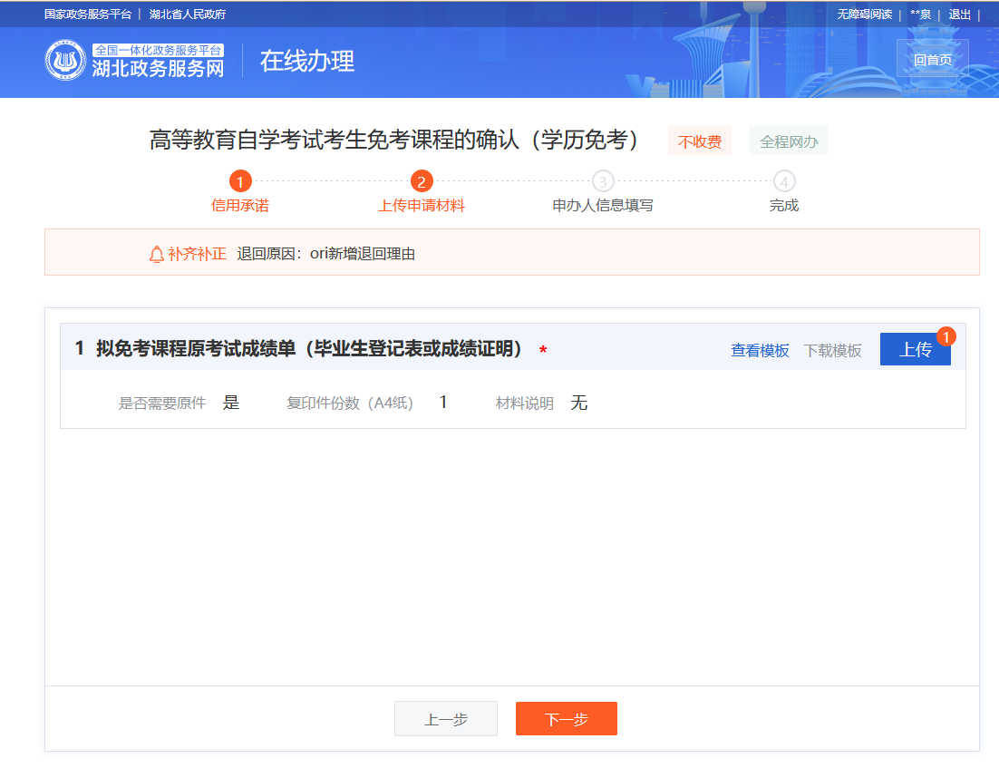

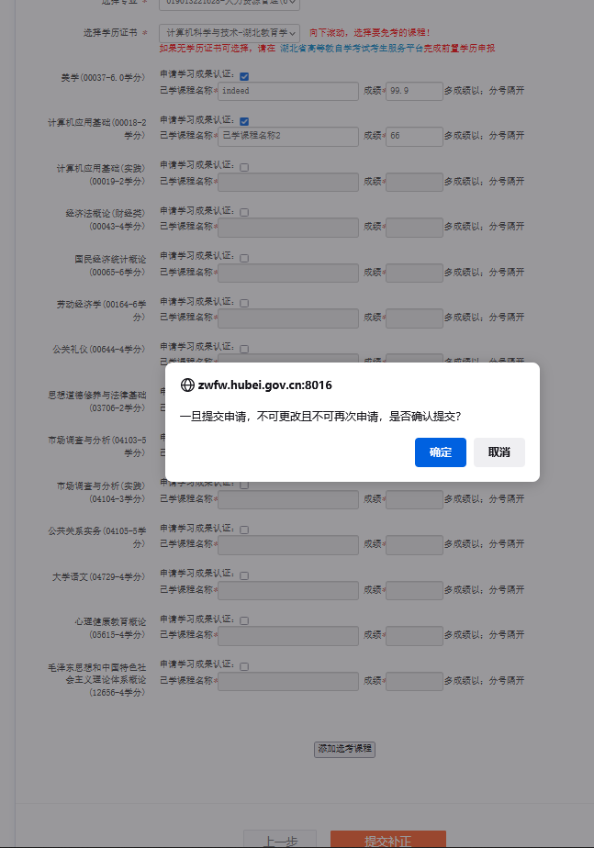

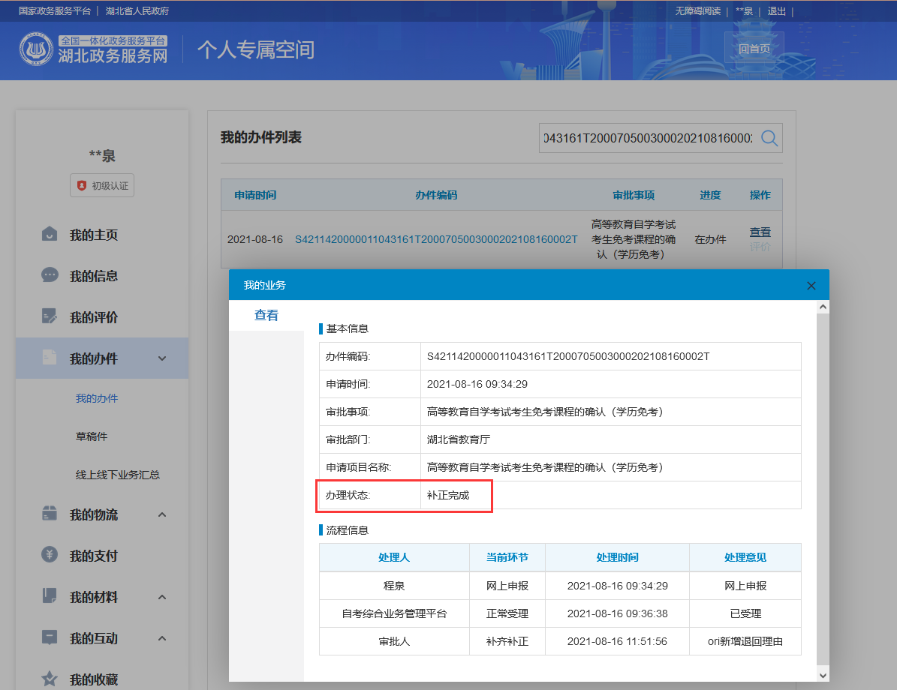

注：完成修改补正后，需要等待一段时间才会更新，办理状态为“补正完成”，考籍所在地和省教育考试院将重新确认考生补正后的学历免考申请。
考生若三天内未修改该申请（补齐补正），视为放弃办理本次自学考试课程免考（学历免考），相应的学历免考申请办件将自动办结。如有疑问可联系湖北省教育考试院自考办，咨询电话：027-68880338，027-68880241。

三、非学历免考
- 登录后进入首页，在首页中搜索“高等教育自学考试考生免考课程的确认”如下图：
- 在 “高等教育自学考试考生免考课程的确认（非学历免考）”后点击在线办理，如下图：
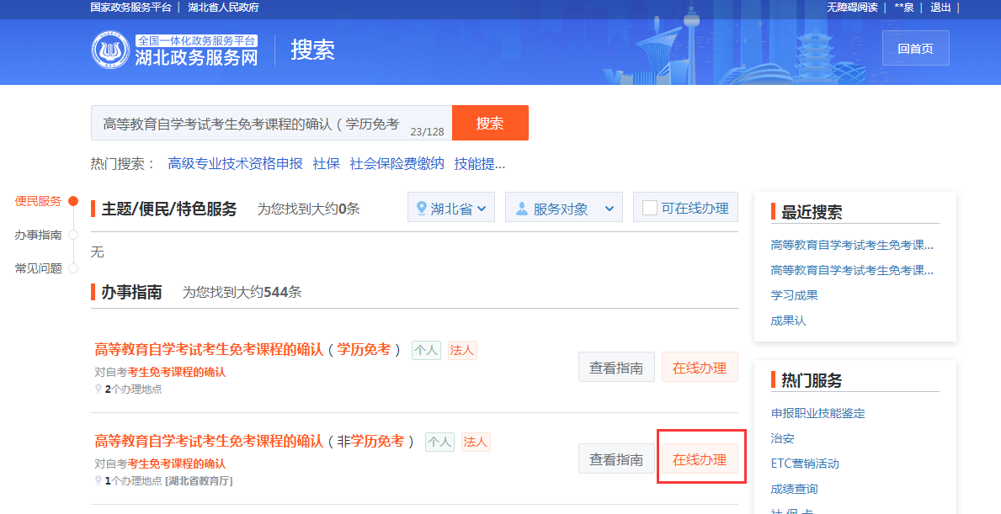
- 阅读承诺书，然后点击“我已阅读并承诺”，如下图：
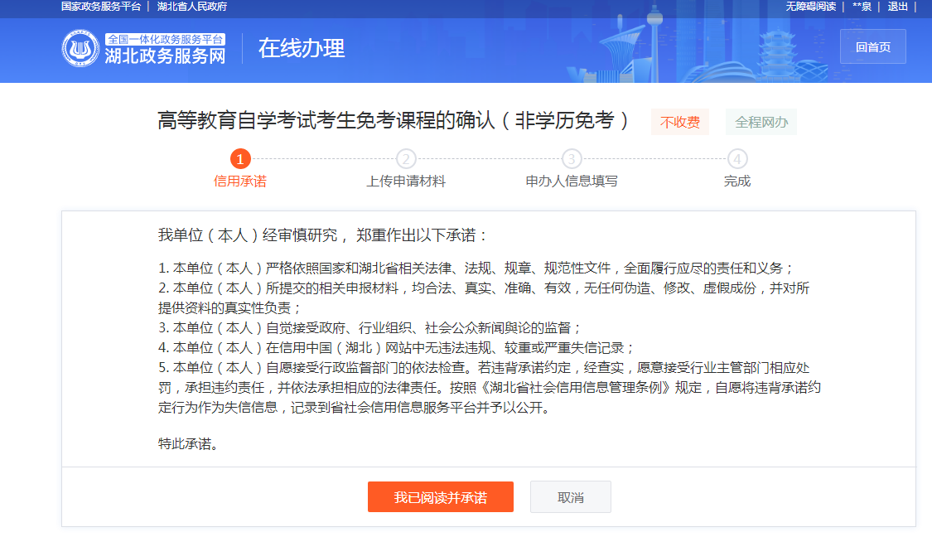
- 上传申请材料，如下图：
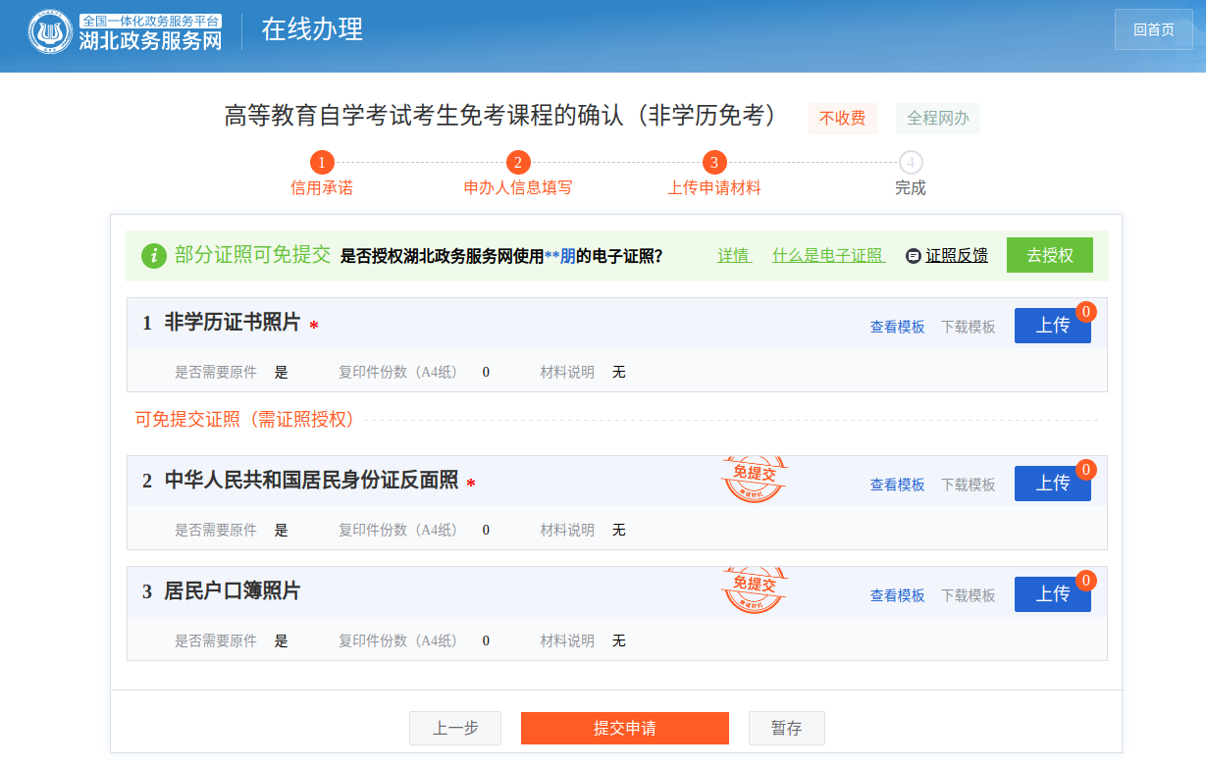
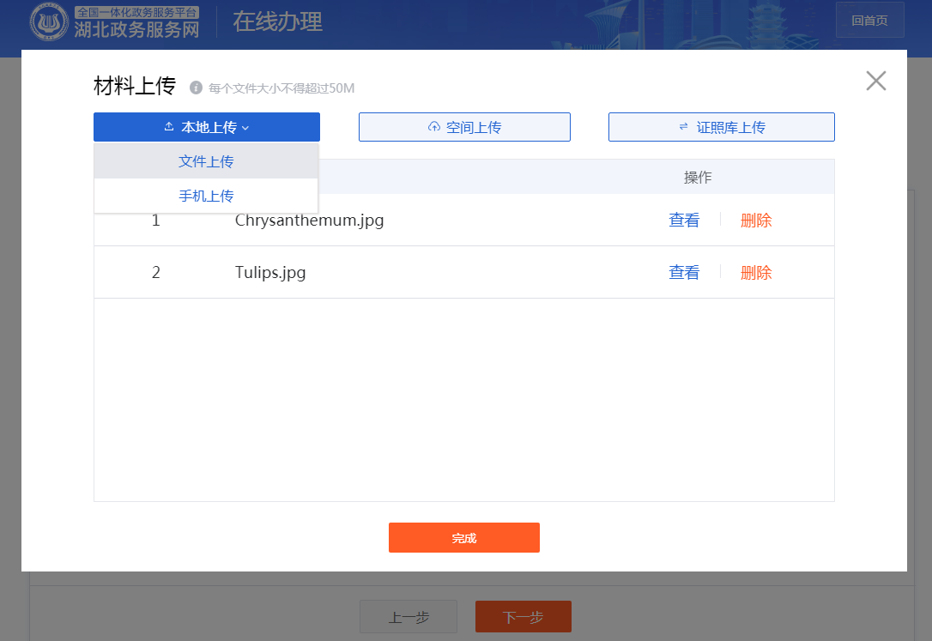

特别提醒：非学历证书的身份信息与现用身份信息不一致的考生必须在申请材料“居民户口簿照片”栏中上传身份信息变更证明材料（户口本【本人页】、或其他能够证明本人身份变更的有效材料），请确保申请材料准确、齐全，否则会影响课程免考申请确认结果。
- 在免考申请时间内，申办人选择专业、证书，填写相关信息，系统会自动显示出可以免考的课程，勾选申请免考的课程，点击“提交申请”，如下图：

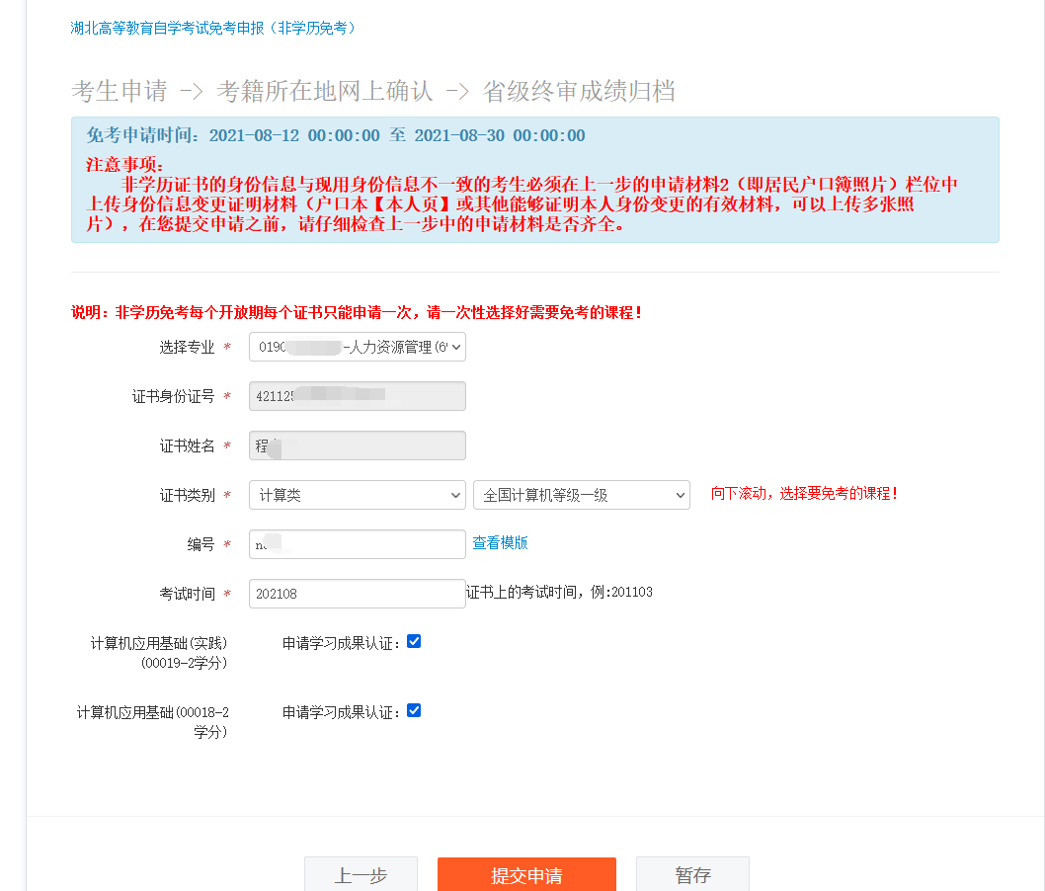特别提醒：非学历免考每个办理周期每种证书只能申请一次，不能重复申请，所以请确保一次性选择好需要免考的课程再提交申请。
- 系统自动生成办件编号，进入个人专属空间—我的办件，可查看已提交的办件信息，点击“查看”可查询当前事项的办理进度：
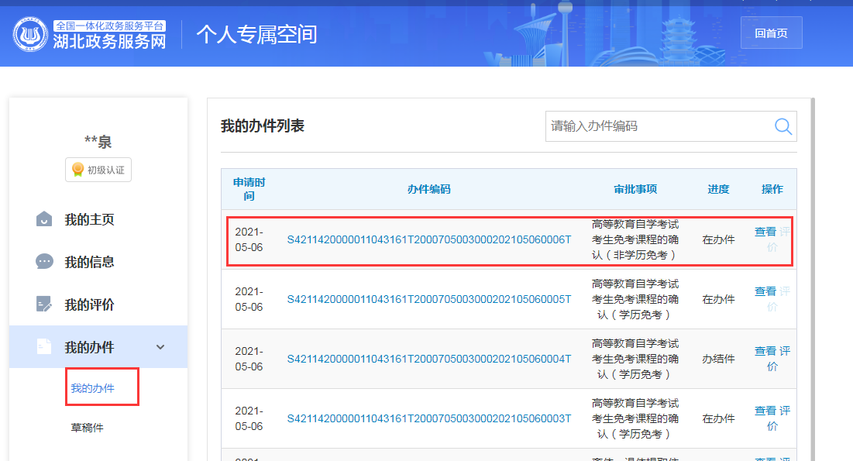

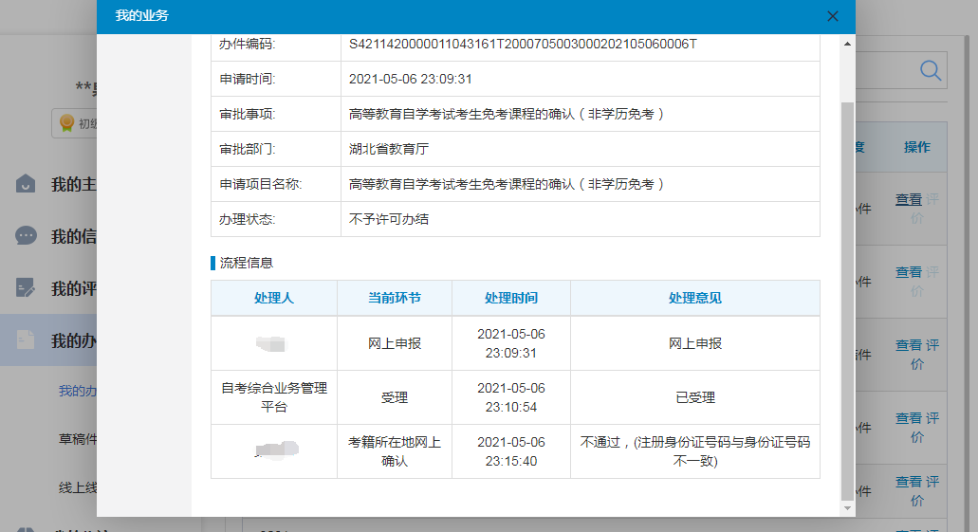
说明：办理状态为“不予许可办结”或“准予许可办结”代表办理结束。具体课程免考办理结果以“考生服务平台”公布为准。

- 补齐补正：考生提交课程免考申请后，针对资料上传不全或信息录入错误的申请，考籍所在地和省教育考试院进行网上确认时会将申请退回修改，同时会发送短信通知提醒考生，需在三日内修改当次申请信息，考生可进入个人专属空间—我的办件，查看待补正的办件信息，点击“补齐补正”进入补正环节：
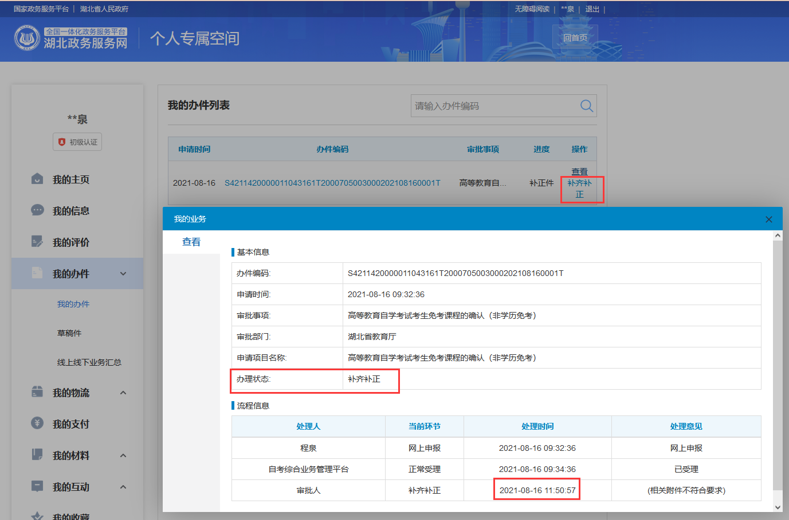

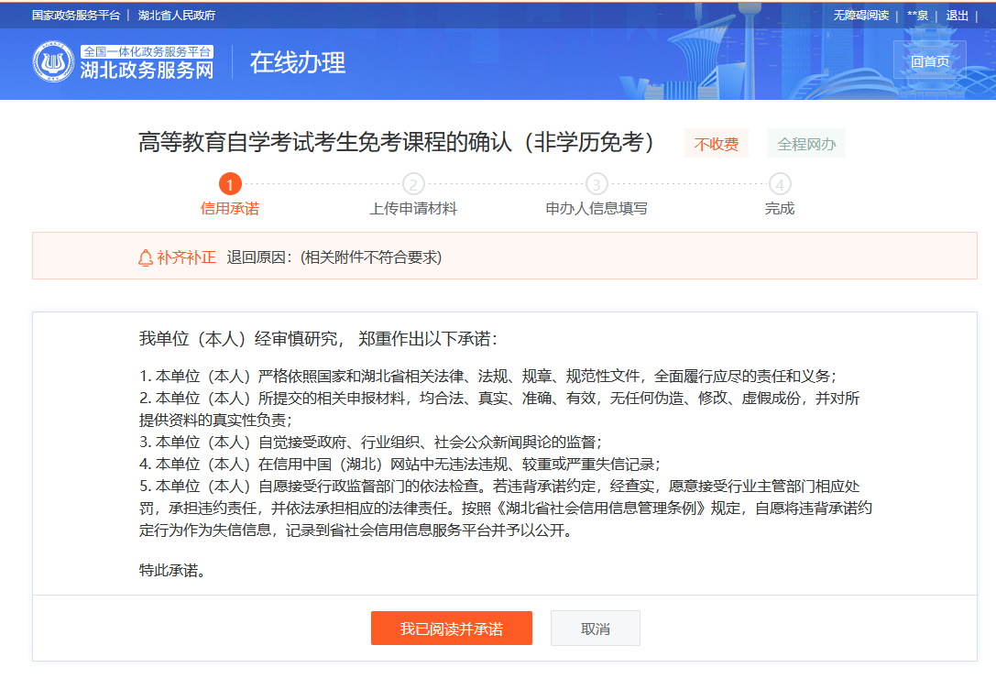

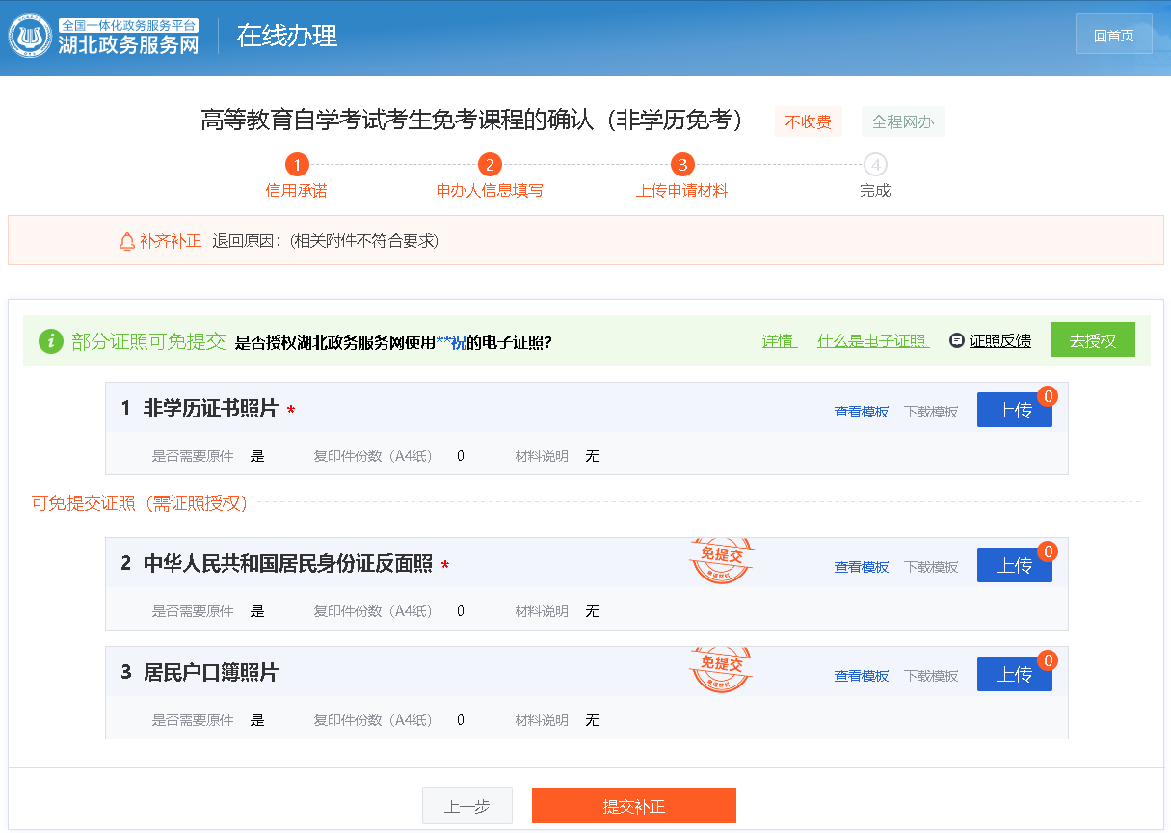

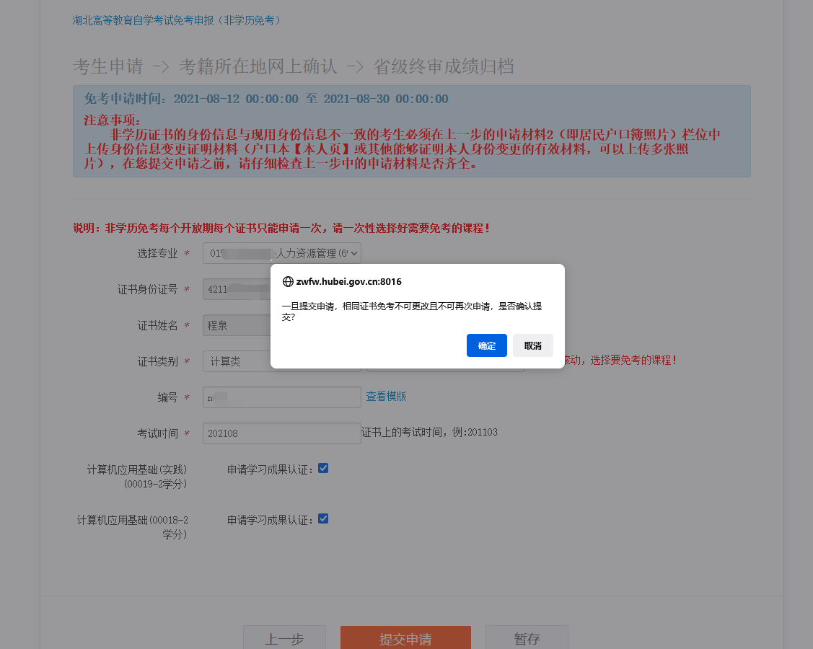
注：完成修改补正后，需要等待一段时间才会更新，办理状态为“补正完成”，考籍所在地和省教育考试院将重新确认考生补正后的非学历免考申请。
考生若三天内未修改该申请（补齐补正），视为放弃办理本次自学考试课程免考（非学历免考），相应的非学历免考申请办件将自动办结。如有疑问可联系湖北省教育考试院自考办，咨询电话：027-68880338，027-68880241。
